**KẾ HOẠCH BÀI DẠY**

|  |  |
| --- | --- |
| **TRƯỜNG THCS HÒA QUANG**  **Tổ: TOÁN - TIN** | **Họ và tên giáo viên**  **Huỳnh Thị Tím** |

**TUẦN 3,4**

**TIẾT 3,4 BÀI 2. THÔNG TIN TRONG GIẢI QUYẾT VẤN ĐỀ**

Tin học Lớp 9

Thời gian thực hiện: 2 tiết

**I. MỤC TIÊU**

**1. Về kiến thức:**

- Hiểu được vai trò của chất lượng thông tin trong giải quyết vấn đề và biết cách đánh giá chất lượng thông tin trong giải quyết vấn đề thông qua các tiêu chí: tính liên quan, tính chính xác, tính đầy đủ, tính cập nhật..

**2. Về năng lực:**

- Giải thích được sự cần thiết phải quan tâm đến chất lượng thông tin khi tìm kiếm,

tiếp nhận và trao đổi thông tin. Nêu được ví dụ minh hoạ.

- Giải thích được tính mới, tính chính xác, tính đầy đủ, tính sử dụng được của thông tin. Nêu được ví dụ minh hoạ.

**3. Phẩm chất:**

- Nâng cao tính trách nhiệm trong việc lựa chọn thông tin để giải quyết vấn đề

được đặt ra.

**II. THIẾT BỊ DẠY HỌC VÀ HỌC LIỆU**

* 1. **Đối với giáo viên**
     + SGK Tin học 9, KHBD, phiếu học tập, máy tính.
  2. **Đối với học sinh**
     + SGK Tin học 9, dụng cụ học tập.

**III. TIẾN TRÌNH DẠY HỌC**

1. **Khởi động: (5 phút)**

a) *Mục tiêu*: HS nhận biết được vai trò của chất lượng thông tin trong việc tìm kiếm, tiếp nhận, chia sẻ thông tin và giải quyết vấn đề.

b) *Nội dung*: Đoạn hội thoại hướng HS đến nội dung bài học.

c) *Sản phẩm*: Đoạn hội thoại nên lên một tình huống có vấn đề (qua từ “phân vân”) và vai trò của chất lượng thông tin nhằm giải quyết vấn đề đó.

d) *Tổ chức thực hiện*

- Hai HS đóng vai An và Minh đọc đoạn hội thoại.

- GV có thể dành thời gian cho HS tự đọc để nhận ra thông điệp của đoạn hội thoại, chuẩn bị bước sang Hoạt động 1.

1. **Hoạt động 1: Thông tin trong giải quyết vấn đề (15 phút)**

a) *Mục tiêu*: Sau phần này học sinh biết được:

- Qua ví dụ cụ thể, HS nhận ra kết quả giải quyết một vấn đề phụ thuộc vào chất lượng thông tin. Qua đó, HS giải thích được sự cần thiết phải quan tâm đến chất lượng thông tin khi tìm kiếm, tiếp nhận và trao đổi thông tin.

b) *Nội dung*:

- HS đọc đoạn văn bản sgk tr 9, tr 10 trả lời câu hỏi phần hoạt động 1: Chọn trường.

c) *Sản phẩm*:

- Thông tin tiếp thị, không cụ thể, chưa đầy đủ, không cập nhật,… có thể dẫn đến quyết định sai, lựa chọn không phù hợp với yêu cầu, khả năng và những điều kiện khác như tài chính, giao thông,…

d) *Tổ chức thực hiện:*

- Giáo viên chia nhóm HS và nêu vấn đề trong Hoạt động 1 “Chọn trường”.

- HS thảo luận nhóm và đưa ra câu trả lời cho các câu hỏi trong Hoạt động 1.

- GV cho các nhóm báo cáo kết quả và đánh giá sơ bộ kết quả.

- HS thực hiện hoạt động đọc để tìm hiểu kiến thức (sgk tr 9, tr 10).

- GV chốt kiến thức tại hộp kiến thức ở sgk trang 10.

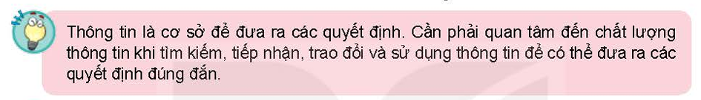

- Dựa vào kiến thức đã tìm hiểu, HS làm bài tập củng cố sgk tr 10.

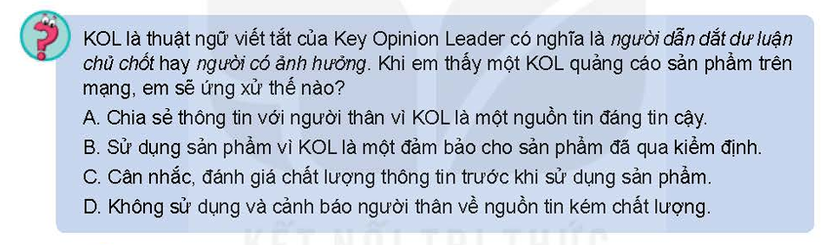

**Đáp án: C**

**Giải thích:**

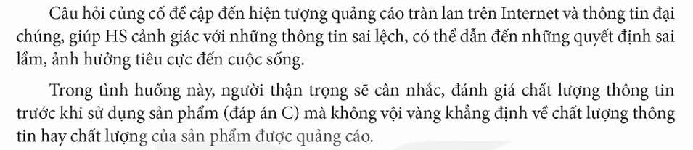

1. **Hoạt động 2: Chất lượng thông tin (15 phút)**

a) *Mục tiêu*: Thông qua ví dụ về thông tin hữu ích, HS sẽ nhận biết được những tiêu chí đánh giá chất lượng thông tin.

b) *Nội dung*: Giải thích được các tiêu chí đánh giá chất lượng thông tin qua Hoạt động 2 và nội dung văn bản tr 10, 11.

c) *Sản phẩm*: Giải thích bốn tiêu chí đánh giá chất lượng thông tin.

d) *Tổ chức thực hiện:*

- Giáo viên HS thảo luận nhóm và trả lời câu hỏi trong Hoạt động 2.

- GV cho các nhóm báo cáo kết quả và đánh giá sơ bộ kết quả.

- HS thực hiện hoạt động đọc để tìm hiểu kiến thức (sgk tr 10, tr 11).

- GV chốt kiến thức tại hộp kiến thức ở sgk trang 11.

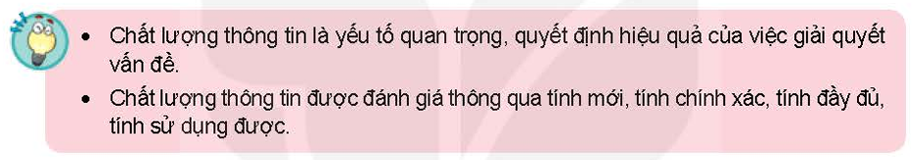

- Dựa vào kiến thức đã tìm hiểu, HS làm bài tập củng cố sgk tr 11.

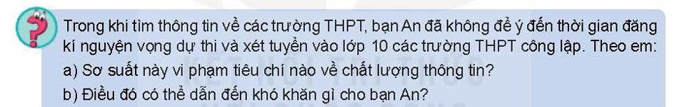

Đáp án: a) vi phạm tính đầy đủ của thông tin.

b) Có thể xảy ra trường hợp: quá hạn đăng kí nguyện vọng và bạn có thể bỏ lỡ cơ hội vào trường học bạn đã chọn.

**Bài tập:** Ghép mỗi tiêu chí đánh giá chất lượng thông tin ở cột bên trái với một mô tả ở cột bên phải cho phù hợp. (Trả lời: 1-c; 2- d; 3-a; 4-b)

|  |  |  |  |  |  |  |  |  |  |  |  |
| --- | --- | --- | --- | --- | --- | --- | --- | --- | --- | --- | --- |
| |  | | --- | | **Tiêu chí đánh giá chất lượng thông tin** | | 1. Tính sử dụng được | | 2. Tính chính xác | | 3. Tính đầy đủ | | 4. Tính mới | | |  | | --- | | **Mô tả** | | a) Thông tin cho biết mức độ mô tả đầy đủ các thuộc tính  của sự vật, hiện tượng và mối quan hệ giữa chúng. | | b) Thông tin còn phản ánh được sự vật, hiện tượng hiện thời nữa hay không. | | c) Thông tin thể hiện mức độ thuận tiện, dễ hiểu của thông tin để người dùng có thể tiếp cận, truy cập, sử dụng. | | d) Thông tin cho thấy sự vật, hiện tượng được mô tả giống nó đến mức nào. | |

**4. Hoạt động 3: Luyện tập (5 phút)**

a) *Mục tiêu:* Củng cố kiến thức về thông tin trong giải quyết vấn đề.

b) *Nội dung*: HS làm bài tập củng cố sgk tr 11.

c) *Sản phẩm*:

- Thông tin của bạn An mặc dù được lấy từ nguồn đáng tin cậy (trang web của nông trại) nhưng không đảm bảo tính cập nhật (số điện thoại đã thay đổi nhưng nông trại chưa kịp cập nhật) và do đó không đảm bảo tính chính xác.

- Thông tin của bạn Minh là chính xác (liên hệ thành công với nông trại) do bạn đã khai thác đầy đủ các khía cạnh liên quan (sự thay đổi của đầu số điện thoại). Thông tin của bạn Minh cũng được khai thác từ nguồn đáng tin cậy (nhà cung cấp dịch vụ viễn thông).

d) *Tổ chức thực hiện*:

- HS ngồi theo nhóm đôi để thảo luận, trao đổi.

- GV quan sát, hỗ trợ, hướng dẫn HS khi cần thiết.

- HS báo cáo kết quả luyện tập, GV tổ chức đánh giá.

**5. Hoạt động 4: Vận dụng (5 phút)**

a) *Mục tiêu:* Vận dụng kiến thức để tìm hiểu về thông tin trong giải quyết vấn đề.

b) *Nội dung*:Bài tập vận dụng trong sgk tr 11.

c) *Sản phẩm*: Bài làm của HS

d) *Tổ chức thực hiện*:

- GV giao bài tập cho HS thực hiện ngoài giờ học trên lớp, mỗi nhóm 4 học sinh. HS gửi sản phẩm qua mail: hthtim@gmail.com.

- GV tổ chức chia sẻ và đánh giá kết quả làm bài của HS ở thời điểm phù hợp của những tiết học tiếp theo.

**Duyệt tổ trưởng** **Người soạn**

**Huỳnh Thị Tím**